الفصل الثالث: الدفعات المتساوية
Les annuités constantes

أولا/ الدفعات المتساوية لنهاية المدة
- جملة الدفعات لنهاية المدة
- تحديد عناصر جملة الدفعات لنهاية المدة
- القيمة الحالية لدفعات نهاية المدة
- حساب عناصر القيمة الحالية لدفعات نهاية المدة
ثانيا/ الدفعات المتساوية لبداية المدة
- جملة الدفعات لبداية المدة
- حساب عناصر جملة الدفعات لبداية المدة
- القيمة الحالية لدفعات بداية المدة
- حساب عناصر القيمة الحالية لدفعات بداية المدة

الفصل الثالث: الدفعات المتساوية
Les annuités constantes

تسمي الدفعات سلسلة من المبالغ المستلمة أو المدفوعة في فترات منتظمة على فترات متساوية أي أن الفاصل الزمني بين كل مبلغ والمبلغ الذي يليه ثابت، ويمكن تصنيف الدفعات حسب الأساس المستخدم في التصنيف إلى العديد من الأنواع .
يمكن أن تصب الدفعات في بداية الفترة أو نهايتها. فالدفعات نهاية الفترة هي التي يتم سداد مبالغها بصفة دورية منتظمة آخر كل فترة زمنية من فترات دفع الدفعات، والدفعات في بداية المدة هي التي يتم سداد مبالغها بصفة دورية منتظمة أول كل فترة زمنية من فترات دفع الدفعات. والغرض من هذه الدفعات هو:
- سداد ديون فهي دفعات سداد (دفعات نهاية المدة)
- تكوين مبلغ، فهي دفعات للإستثمار (دفعات بداية المدة)

أولا/ الدفعات المتساوية لنهاية المدة
وهي دفعات منتظمة تدفع في آخر الفترات الزمنية المتساوية، ويطلق عليها دفعات السداد. وعادة ما تكون لتسديد دين أو تغطية إلتزام سابق، بحيث في نهاية مدة الدفعات أي عند تقديم آخر دفعة يكون قد تكون رأس مال وهو هدف العملية.
- جملة الدفعات لنهاية المدة:
الجملة لدفعات نهاية الفترة هي ما تجمع لهذا الشخص المودع أو المسدد في نهاية عدد من الفترات n . وبالتالي فقد قدم n دفعة متساوية، وللبحث عن جملة مجموع هذه الدفعات يكفي جمع جمل هذه الدفعات في نهاية المدة أي عند آخر السنة n.
ونستعين في هذه العملية بشكل يوضح محور الزمن للفترات وللدفعات وجملها كما يلي، بحيث الدفعة نرمز لها بالرمز (C):

وجمل الدفعات المتساوية عند النقطة n ، نرمز لها بالرمز V_{n}، وتكون حسب الجدول التالي:
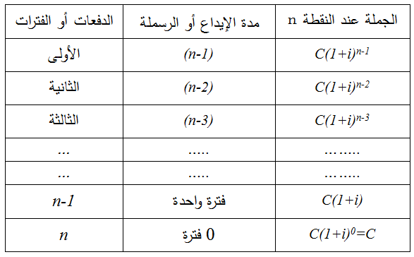

ومجموع الدفعات إبتداءا من آخر دفعة هو:
نلاحظ من خلال مجموع هذه الدفعات أنها تكون فيما بينها متتالية هندسية متزايدة حدها الأول C وأساسها (1+i) وعدد حدودها n.
قانون مجموع حدود المتتالية الهندسية:( S المجموع، aالحد الأول، r الأساس، n عدد الحدود) هو:
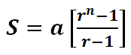
ومنه:
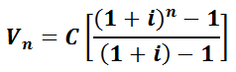
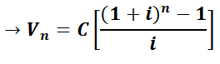
ملاحظة:
- لحساب قيمة العلاقة التالية لابد من الإستعانة بالجدول المالي رقم 03.
  - حالة وجود المعدل في الجدول المالي: في هذه الحالة يستعمل الجدول المالي رقم 03 بدون أي مشكل.
مثال:
مؤسسة تودع في نهاية كل سداسي مبلغ 47000 دج في مؤسسة مصرفية لمدة 5 سنوات. أحسب جملة هذا المبلغ في نهاية السنة الخامسة إذا كان المعدل السداسي هو 4% ؟
الحل:
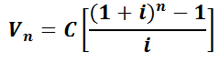
قيمة العلاقة $\left[\frac{{(1+i)}^{n}-1}{i}\right]$ من الجدول المالي رقم 03 هي 12,0061:
$$V_{10}=47000\left[\frac{{(1+0,04)}^{10}-1}{0,04}\right]$$
$→V_{10}=47000×12,0061=564286,7 DA$

  - حالة عدم وجود المعدل في الجدول المالي: في هذه الحالة يستعمل الجدول المالي رقم 03 باستعمال طريقة التناسب.
مثال 1:
شخص يدفع في نهاية كل سنة مبلغ 50000 دج لتسديد قيمة عقار معين لمدة 10 سنوات. أحسب قيمة هذا العقار بعد هذه المدة، إذا كان المعدل السنوي هو 3,12% ؟
الحل:
$$V_{n}=50000\left[\frac{{(1+0,0312)}^{10}-1}{0,0312}\right]$$
نلاحظ أن المعدل الفائدة المطبق3,12% محصور بين المعدلين 3% و 3,25%.
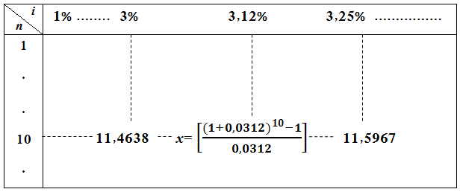
ومنه:
(3,25%-3%) (11,5967- 11,4638)
(3,12%-3%) (x- 11,4638)
0,25% (0,1329(
(0,12%) (x- 11,4638)
أي:
$$\left(x-11,4638\right)=\frac{0,12×0,1329}{0,25}$$
$$→x=\frac{0,12×0,1329}{0,25}+11,4638$$
$$→x=\frac{0,12×0,1329}{0,25}+11,4638$$
$$→x=11,5275$$
ومنه:
$V_{n}=50000×11,5275$
$→V_{n}=576371,7945 DA$
مثال 2:
مؤسسة تدفع في نهاية كل سنة مبلغ 75000 دج إلى بنك لمدة 5 سنوات. أحسب معدل الفائدة المطبق على هذا المبلغ إذا كانت جملة ما ترسملة لهذه المؤسسة بعد هذه المدة هو 424049,9885 دج ؟
الحل:
لدينا:
$$V_{n}=C\left[\frac{{(1+i)}^{n}-1}{i}\right]$$
$$→424049,9885=75000\left[\frac{{(1+i)}^{5}-1}{i}\right]$$
$$→\left[\frac{{(1+i)}^{5}-1}{i}\right]=\frac{424049,9885}{75000}$$
$$→\left[\frac{{(1+i)}^{5}-1}{i}\right]=5,6539$$
نلاحظ أن القيمة 5,6539 محصورة بين المعدلين 6% و 6,25%.
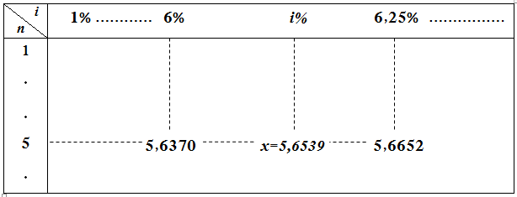
ومنه:
(6,25%-6%) (5,6652- 5,6370)
(i%-6%) (5,6539- 5,6370)
0,25% (0,0282(
(i%-6%) (0,0169)
أي:
$$\left(i-6\%\right)=\frac{0,25×0,0169}{0,0282}$$
$$→i=\frac{0,25×0,0169}{0,0282}+6\%$$
$$→i=6,15\%$$

- تحديد عناصر جملة الدفعات لنهاية المدة:
من خلال العلاقة العامة لجملة الدفعات نهاية المدة، نستطيع الوصول إلى مختلف العناصر المكونة لهذه الجملة: قيمة الدفعة الثابتة، معدل الفائدة، عدد الدفعات.
  - . قيمة الدفعة الثابتة:
من العلاقة العامة:
$$V_{n}=C\left[\frac{{(1+i)}^{n}-1}{i}\right]$$
$$→C=\frac{V_{n}}{\left[\frac{{(1+i)}^{n}-1}{i}\right]}$$

$$→C=V_{n}\left[\frac{i}{{(1+i)}^{n}-1}\right]$$

ملاحظة:
نلاحظ أن القيمة $\left[\frac{i}{{(1+i)}^{n}-1}\right]$ هي مقلوب القيمة المستخرجة من الجدول المالي رقم 03.
مثال:
من أجل تسديد دين في نهاية 7 سنوات بمبلغ 21955,24 دج . أحسب قيمة الدفعة السنوية التي تسمح بذلك والمودعة في نهاية كل سنة، علما أن المعدل الفائدة المطبق هو 9,5 % ؟
الحل:
لدينا:
$$C=V_{n}\left[\frac{i}{{(1+i)}^{n}-1}\right]$$
$$→C=21955,24\left[\frac{0,095}{{(1+0,095)}^{7}-1}\right]$$
$$→C=2350 DA$$

  - . معدل الفائدة:
لمعرفة قيمة معدل الفائدة يجب حصر قيمة $\left[\frac{{(1+i)}^{n}-1}{i}\right]$ ، وبعد حصر قيمته من العلاقة نبحث من الجدول المالي رقم 03 فنجد i المقابل لقيمتها وبمعلومية عدد الدفعات n. وفي حالة عدم إيجاد قيمتها في الجدول المالي رقم 03 نلجأ إلى طريقة التناسب.
مثال 01:
شخص يهدف إلى تكوين رأس مال قدره 131492,67 دج بدفعات نهاية المدة قيمة كل منها 16000 دج وعددها 6 دفعة، أحسب معدل الفائدة المركبة المطبق على هذه العملية ؟
الحل:
لدينا:
$$V_{n}=C\left[\frac{{(1+i)}^{n}-1}{i}\right]$$
$$→131492,67=16000\left[\frac{{(1+i)}^{6}-1}{i}\right]$$
$$→\left[\frac{{(1+i)}^{6}-1}{i}\right]=\frac{131492,67}{16000}$$
$$→\left[\frac{{(1+i)}^{6}-1}{i}\right]=8,2182$$
ومن خلال الجدول المالي رقم 03 نجد قيمة 8,2182 المقابلة لــــn=6 ، ومعدل الفائدة i=12,5%.
مثال 02:
مؤسسة تريد تكوين رأس مال قدره 95298,89 دج بدفعات نهاية المدة قيمة كل منها 12000 دج وعدد هذه الدفعات هو 7 دفعة. أحسب معدل الفائدة المطبق على هذه العملية ؟
الحل:
لدينا:
$$V_{n}=C\left[\frac{{(1+i)}^{n}-1}{i}\right]$$
$$→95298,89=12000\left[\frac{{(1+i)}^{7}-1}{i}\right]$$
$$→\left[\frac{{(1+i)}^{7}-1}{i}\right]=\frac{95298,89}{12000}$$
$$→\left[\frac{{(1+i)}^{7}-1}{i}\right]=7,9415$$

ومن خلال الجدول المالي رقم 03 نجد أن قيمة 7,9415 محصورة بين المعدلين 4% و4,25%
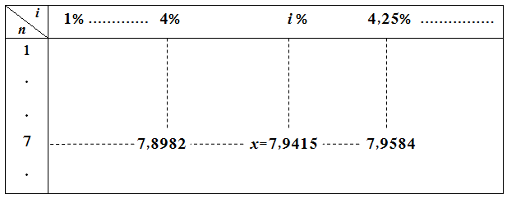
ومنه:
(4,25%-4%) (7,9584- 7,8982)
(i%-4%) (7,9415- 7,8982)
0,25% (0,0602(
(i%-6%) (0,0433)
أي:
$$\left(i-4\%\right)=\frac{0,25×0,0433}{0,0602}$$
$$→i=\frac{0,25×0,0433}{0,0602}+4\%$$
$$→i=4,18\%$$
معدل الفائدة المطبق على هذه العملية هو i=4,18%.
  - . عدد الدفعات:
بنفس الطريقة حساب معدل الفائدة i نحسب عدد الدفعات n ، لمعرفة عدد الدفعات يجب حصر قيمة $\left[\frac{{(1+i)}^{n}-1}{i}\right]$ ، وبعد حصر قيمته من العلاقة نبحث من الجدول المالي رقم 03 فنجد n المقابل لقيمتها وبمعلومية i. وفي حالة عدم إيجاد عدد الدفعات في الجدول المالي رقم 03 نلجأ إلى طريقة التناسب.
مثال 01:
كم من سنة يلزم لشخص تسديد قيمة سيارة جملتها 57946,248 دج بدفعات نهاية السنة قيمة كل دفعة 4000 دج إذا كان معدل الفائدة المطبق هو 8% ؟
الحل:
لدينا:
$$V_{n}=C\left[\frac{{(1+i)}^{n}-1}{i}\right]$$
$$→57946,248=4000\left[\frac{{(1+0,08)}^{n}-1}{0,08}\right]$$
$$→\left[\frac{{(1+0,08)}^{n}-1}{0,08}\right]=\frac{57946,248}{4000}$$
$$→\left[\frac{{(1+0,08)}^{n}-1}{0,08}\right]=14,4865$$
ومن خلال الجدول المالي رقم 03 نجد قيمة 14,4865 المقابلة لــــi=8% ، هي عدد السنوات n=10 سنة.
مثال 02:
شخص يريد تكوين رأس مال يقدر بـــ 317485,8571 دج خلال عدد من السنوات بدفعات سنوية قدرها 24500 دج بمعدل فائدة سنوي يساوي 5,5%. أحسب عدد السنوات ؟
الحل:
لدينا:
$$V_{n}=C\left[\frac{{(1+i)}^{n}-1}{i}\right]$$
$$→317485,8571 =24500\left[\frac{{(1+0,055)}^{n}-1}{0,055}\right]$$
$$→\left[\frac{{(1+0,055)}^{n}-1}{0,055}\right]=\frac{317485,8571}{24500}$$
$$→\left[\frac{{(1+0,055)}^{n}-1}{0,055}\right]=12,9586$$
ومن خلال الجدول المالي رقم 03 نجد أن قيمة 12,9586 محصورة بين السنتين 10 و11.
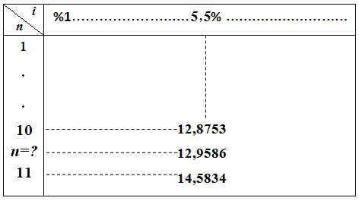
ومنه:
(11-10) (14,5834- 12,8753)
(n-10) (12,9586- 12,8753)
1 (1,7081 (
(n-10) (0,0833)
أي:
$$\left(n-10\right)=\frac{1×0,0833}{1,7081}$$
$$→n=\frac{1×0,0833}{1,7081}+10$$
$$→n=10,05$$

10,05 معناه 10 سنوات و 0,05 سنة. وبالاستعمال طريقة التناسب نجد:
1 سنة (360 يوم (
0,05 سنة x يوم
$$x=\frac{360×0,05}{1}=18 jour$$

أي يحتاج هذا الشخص 10 سنوات و 18 اليوم لتكوين رأسمال قدره 317485,8571 دج

- القيمة الحالية لدفعات نهاية المدة:
يقصد بالقيمة الحالية للدفعات نهاية المدة هو قيمتها في بداية المدة على أساس معدل فائدة مركبة معين، وعلى هذا فيمكن الحصول على هذه القيمة بإيجاد القيمة الحالية لكل دفعة على حدى في بداية المدة (أي عند النقطة صفر) ثم جمعها فينتج القيمة الحالية للدفعات.
فلو فرضنا أن لدينا n دفعة لآخر المدة وأن i معدل الفائدة المركبة، فإن القيمة الحالية لكل دفعة تحسب كما يلي:
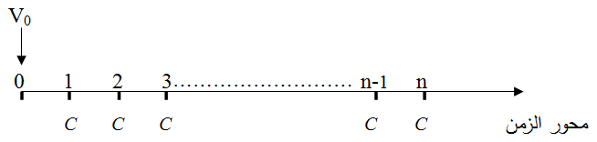
والقيمة الحالية للدفعات المتساوية عند النقطة 0، نرمز لها بالرمز V₀، وتكون حسب الجدول التالي:

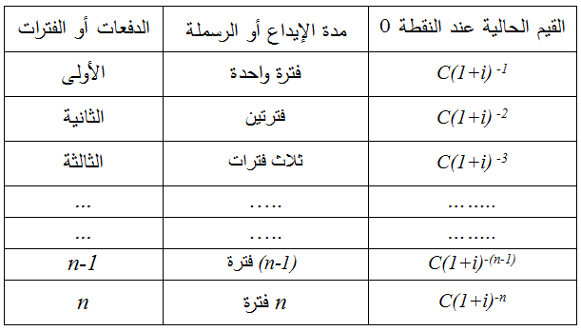

ومجموع الدفعات إبتداءا من آخر دفعة هو:
$$V_{0}=C{(1+i)}^{-n}+C{(1+i)}^{-(n-1)}+…+C{(1+i)}^{-2}+C{(1+i)}^{-1}$$
نلاحظ من خلال مجموع هذه الدفعات أنها تكون فيما بينها متتالية هندسية متزايدة حدها الأول C(1+i)^{-n} وأساسها (1+i) وعدد حدودها n.
قانون مجموع حدود المتتالية الهندسية:( S المجموع، aالحد الأول، r الأساس، n عدد الحدود) هو:

$$S=a\left[\frac{r^{n}-1}{r-1}\right]$$
ومنه:
$$V_{0}=C{(1+i)}^{-n}\left[\frac{{(1+i)}^{n}-1}{(1+i)-1}\right]$$
$$→V_{0}=C{(1+i)}^{-n}\left[\frac{{(1+i)}^{n}-1}{i}\right]$$

$${→V}_{0}=C\left[\frac{1-{(1+i)}^{-n}}{i}\right]$$
ملاحظة:
- لحساب قيمة العلاقة التالية لابد من الإستعانة بالجدول المالي رقم 04.
$$\left[\frac{1-{(1+i)}^{-n}}{i}\right]$$

  - حالة وجود المعدل في الجدول المالي: في هذه الحالة يستعمل الجدول المالي رقم 04 بدون أي مشكل.
مثال:
مؤسسة تودع في نهاية كل ثلاثي مبلغ 5000 دج في مؤسسة مصرفية لمدة 4 سنوات. أحسب جملة هذا المبلغ في نهاية السنة الرابعة إذا كان المعدل الثلاثي هو 3% ؟
الحل:
لدينا:
$$V_{0}=C\left[\frac{1-{(1+i)}^{-n}}{i}\right]$$

قيمة العلاقة $\left[\frac{1-{(1+i)}^{-n}}{i}\right]$ من الجدول المالي رقم 04 هي 12,5611:
$$V_{0}=5000\left[\frac{1-{(1+0,03)}^{-16}}{0,03}\right]$$
$→V_{0}=5000×12,5611=62805,5101 DA$

  - حالة عدم وجود المعدل في الجدول المالي: في الحالة عدم وجود المعدل الجدول المالي رقم 04 نلجأ إلى طريقة التناسب.
مثال:
مؤسسة تسدد قيمة آلة بالتقسيط بدفعات سداسية ثابتة أولها بعد السداسي الأول من تاريخ الشراء وآخرها بعد 9 سداسيات من تاريخ الشراء، فإذا كانت قيمة الدفعة الثابتة تساوي 4500 دج وأن معدل الفائدة المطبق هو 4,2. أحسب قيمة شراء هذه الآلة ؟
الحل:
لدينا:
$$V_{0}=C\left[\frac{1-{(1+i)}^{-n}}{i}\right]$$
$${→V}_{0}=4500\left[\frac{1-{(1+0,042)}^{-9}}{0,042}\right]$$
قيمة $\left[\frac{1-{(1+0,042)}^{-9}}{0,042}\right]$ ليست موجودة في الجدول المالي رقم 04.
ومن خلال الجدول المالي رقم 04 نجد أن المعدل الفائدة 4,2% محصور بين المعدلين 4% و4,25%.

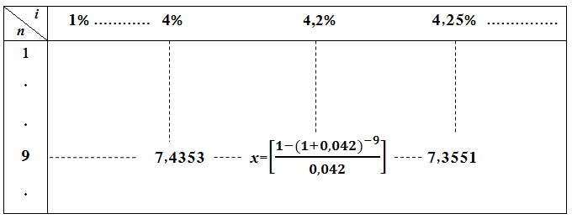
ومنه:
(4,25%-4%) (7,3551- 7,4353)
(4,2 - 4%) (x- 7,4353)
0,25% (-0,0802 (
0,2% (x- 7,4353)

أي:
$$\left(x-7,4353\right)=\frac{0,2×\left(0,0802-\right)}{0,25}$$
$$→x=\frac{0,2×\left(0,0802-\right)}{0,25}+7,4353$$
$$→x=7,3711$$
ومنه قيمة $\left[\frac{1-{(1+0,042)}^{-9}}{0,042}\right]$ هي: 7,3711.
أي:
$$V_{0}=4500\left[\frac{1-{(1+0,042)}^{-9}}{0,042}\right]$$
$$→V_{0}=4500×7,3711$$
$$→V_{0}=33170,13 DA$$

- حساب عناصر القيمة الحالية لدفعات نهاية المدة:
من خلال العلاقة العامة للقيمة الحالية لدفعات نهاية المدة ، نستطيع الوصول إلى مختلف العناصر المكونة لهذه العلاقة: قيمة الدفعة الثابتة، معدل الفائدة، عدد الدفعات.
  - . قيمة الدفعة الثابتة:
من العلاقة العامة:
$$V_{0}=C\left[\frac{1-{(1+i)}^{-n}}{i}\right]$$

$$→C=\frac{V_{0}}{\left[\frac{1-{(1+i)}^{-n}}{i}\right]}$$

$$→C=V_{0}\left[\frac{i}{{1-(1+i)}^{-n}}\right]$$

ملاحظة:
نلاحظ أن القيمة $\left[\frac{i}{{1-(1+i)}^{-n}}\right]$ موجودة في الجدول المالي رقم 05.

مثال:
مجموعة من الدفعات الثابتة لنهاية المدة عددها 15 الدفعة، وظفت بمعدل فائدة 2,5% فكانت مجموع القيم الحالية لهذه الدفعات تساوي 210483,4213 دج. أحسب قيمة الدفعة الثابتة ؟
الحل:
لدينا:
$$C=V_{0}\left[\frac{i}{{1-(1+i)}^{-n}}\right]$$
$$→C=210483,4213\left[\frac{0,025}{{1-(1+0,025)}^{-15}}\right]$$

من الجدول المالي رقم 05 نجد قيمة $\left[\frac{0,025}{{1-(1+0,025)}^{-15}}\right]$ تساوي إلى 0,08076.
ومنه:
$$C=210483,4213×0,08076$$
$→C=17000 DA$

  - . معدل الفائدة:
لمعرفة قيمة معدل الفائدة يجب حصر قيمة $\left[\frac{1-{(1+i)}^{-n}}{i}\right]$ ، وبعد حصر قيمته من العلاقة نبحث من الجدول المالي رقم 04 فنجد i المقابل لقيمتها وبمعلومية عدد الدفعات n. وفي حالة عدم إيجاد قيمتها في الجدول المالي رقم 04 نلجأ إلى طريقة التناسب.
مثال:
مجموعة من الدفعات الثابتة قيمة كل منها 1200 دج لمدة 10 سنوات، قيمتها الحالية تساوي 8626,5962 دج. أحسب معدل الفائدة المطبق على هذه العملية ؟
الحل:
لدينا:
$$V_{0}=C\left[\frac{1-{(1+i)}^{-n}}{i}\right]$$
$$→\left[\frac{1-{(1+i)}^{-n}}{i}\right]=\frac{V_{0}}{C}$$
$$→\left[\frac{1-{(1+i)}^{-10}}{i}\right]=\frac{8626,5962}{1200}$$
$$→\left[\frac{1-{(1+i)}^{-10}}{i}\right]=7,1888$$
من الجدول المالي رقم 04 نجد المعدل الفائدة المقابل للقيمة 7,1888 عند عدد الدفعات 10n= هي:
i= 6,5% .

  - عدد الدفعات:
بنفس الطريقة حساب معدل الفائدة i نحسب عدد الدفعات n ، لمعرفة عدد الدفعات يجب حصر قيمة $\left[\frac{1-{(1+i)}^{-n}}{i}\right]$ ، وبعد حصر قيمته من العلاقة نبحث من الجدول المالي رقم 04 فنجد n المقابل لقيمتها وبمعلومية i. وفي حالة عدم إيجاد عدد الدفعات في الجدول المالي رقم 04 نلجأ إلى طريقة التناسب.

$$\left[\frac{1-{(1+i)}^{-n}}{i}\right]=\frac{V_{0}}{C}$$

ثانيا/ الدفعات المتساوية لبداية المدة
هي المبالغ التي تودع دوريا في بداية كل سنة أو فترة أقل من السنة، والغرض منها تجميع أو تكوين رأس مال في نهاية مدة الإيداع، وما يجدر ملاحظته هنا أن هناك فرقا بين الدفعات الثابتة لنهاية المدة والدفعات الثابتة لبداية المدة، حيث الأولى تقدم في آخر الفترة أو السنة الأولى وآخرها في نهاية آخر المدة، أما النوع الثاني فإن أول دفعة تكون في بداية السنة الأولى أم آخر دفعة تكون في بداية السنة الأخيرة.
- جملة الدفعات لبداية المدة:
لمعرفة جملة الدفعات لأول المدة، نحسب جملة كل دفعة مع الأخذ بعين الإعتبار أن الدفعة تدفع بداية كل فترة زمنية (سنة، سداسي، ثلاثي، شهري). ومجموع جملة هذه الدفعات هو عبارة عن مجموع هذه الدفعات وفوائدها حتى نهاية مدة الدفعات.
فلو فرضنا أن لدينا n دفعة لبداية المدة وأن i معدل الفائدة المركبة، فإن جملة الدفعات لكل دفعة تحسب كما يلي:
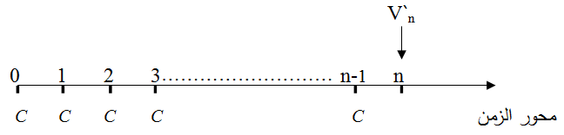
وجملة الدفعات لبداية المدة عند النقطة n، نرمز لها بالرمز V`_{n}، وتكون حسب الجدول التالي:

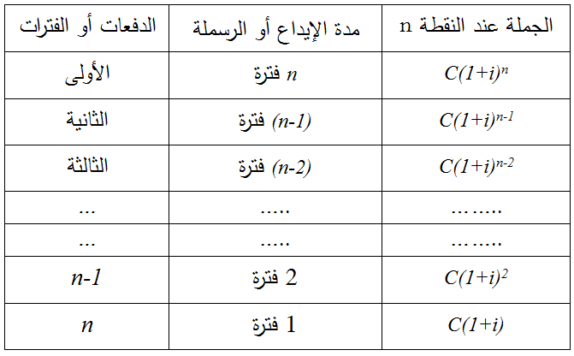
ومجموع الدفعات إبتداءا من آخر دفعة هو:
$${V`}_{n}=C(1+i)+C{(1+i)}^{2}+…+C{(1+i)}^{n-2}+C{(1+i)}^{n-1}+C{(1+i)}^{n}$$
نلاحظ من خلال مجموع هذه الدفعات أنها تكون فيما بينها متتالية هندسية متزايدة حدها الأول C(1+i) وأساسها (1+i) وعدد حدودها n.
قانون مجموع حدود المتتالية الهندسية:( S المجموع، aالحد الأول، r الأساس، n عدد الحدود) هو:

$$S=a\left[\frac{r^{n}-1}{r-1}\right]$$
ومنه:
$${V`}_{n}=C(1+i)\left[\frac{{(1+i)}^{n}-1}{(1+i)-1}\right]$$
$${→V`}_{n}=C\left[\frac{{(1+i)}^{n}×(1+i)-(1+i)}{i}\right]$$
$${→V`}_{n}=C\left[\frac{{(1+i)}^{n+1}-1-i}{i}\right]$$
$${→V`}_{n}=C\left[\frac{{(1+i)}^{n+1}-1}{i}-\frac{i}{i}\right]$$
$${→V`}_{n}=C\left[\frac{{(1+i)}^{n+1}-1}{i}-1\right]$$
ملاحظة:
- لحساب قيمة العلاقة التالية لابد من الإستعانة بالجدول المالي رقم 03 بإضافة فترة واحدة إلى المدة n وعند استخراج القيمة الجدولية يطرح منها 1 صحيح.
$$\left[\frac{{(1+i)}^{n+1}-1}{i}-1\right]$$
مثال:
شخص يودع في كل بداية سنة دفعة ثابتة قدرها 9500 دج بمعدل فائدة سنوي يقدر بــ 8% ولمدة 10 سنوات. أحسب ما تجمع لهذا الشخص في نهاية هذه المدة ؟
الحل:
لدينا:
$${V`}_{n}=C\left[\frac{{(1+i)}^{n+1}-1}{i}-1\right]$$
قيمة العلاقة: $\left[\frac{{(1+0,08)}^{11}-1}{0,08}-1\right]$من الجدول المالي رقم 03 تساوي إلى
$$16,6454-1=15,6454$$
ومنه:
$${V`}_{10}=9500× 15,6454$$
$$→{V`}_{10}=148631,3 DA$$

- حساب عناصر جملة الدفعات لبداية المدة:
من خلال العلاقة العامة لجملة الدفعات بداية المدة، نستطيع الوصول إلى مختلف العناصر المكونة لهذه الجملة: قيمة الدفعة الثابتة، معدل الفائدة، عدد الدفعات.
  - قيمة الدفعة الثابتة:
من العلاقة العامة:
$${V`}_{n}=C\left[\frac{{(1+i)}^{n+1}-1}{i}-1\right]$$
$$→C=\frac{{V`}_{n}}{\left[\frac{{(1+i)}^{n+1}-1}{i}-1\right]}$$
مثال:
شخص يودع في كل بداية سداسي دفعة ثابتة معينة بمعدل فائدة لكل سداسي يقدر بــ 7% ولمدة 10 سنوات. وبعد هذه المدة تكون عند هذا الشخص جملة قدرها 236871,9546 دج. أحسب قيمة الدفعة الثابتة ؟
الحل:
لدينا:
$$C=\frac{{V`}_{n}}{\left[\frac{{(1+i)}^{n+1}-1}{i}-1\right]}$$
$$→C=\frac{236871,9546}{\left[\frac{{(1+0,07)}^{20+1}-1}{0,07}-1\right]}$$
$$→C=5400 DA$$

  - معدل الفائدة:
لمعرفة قيمة معدل الفائدة يجب حصر قيمة $\left[\frac{{(1+i)}^{n+1}-1}{i}\right]$ ، وبعد حصر قيمته من العلاقة نبحث في الجدول المالي رقم 03 فنجد i المقابل لقيمتها وبمعلومية عدد الدفعات n=n+1. وفي حالة عدم إيجاد قيمتها في الجدول المالي رقم 03 نلجأ إلى طريقة التناسب.
$$\left[\frac{{(1+i)}^{n+1}-1}{i}\right]=\frac{{V`}_{n}}{C}+1$$
مثال:
يدخر شخص مبلغ 3200 دج في بداية كل سنة ، فتكونت لدى هذا الشخص في نهاية السنة السادسة جملة قدرها 22267,1201 دج. أحسب معدل الفائدة المطبق على هذه العملية ؟
الحل:
لدينا:
$$\left[\frac{{(1+i)}^{n+1}-1}{i}\right]=\frac{{V`}_{n}}{C}+1$$
$$→\left[\frac{{(1+i)}^{6+1}-1}{i}\right]=\frac{22267,1201}{3200}+1$$
$$→\left[\frac{{(1+i)}^{6+1}-1}{i}\right]=7,9584$$
من الجدول المالي رقم 03 نجد أن i=4,25%.

  - عدد الدفعات:
بنفس الطريقة حساب معدل الفائدة i نحسب عدد الدفعات n. أي لمعرفة عدد الدفعات يجب حصر قيمة $\left[\frac{{(1+i)}^{n+1}-1}{i}\right]$ ، وبعد حصر قيمته من العلاقة نبحث في الجدول المالي رقم 03 فنجد n=n+1 المقابل لقيمتها وبمعلومية i. وفي حالة عدم إيجاد قيمتها في الجدول المالي رقم 03 نلجأ إلى طريقة التناسب.
$$\left[\frac{{(1+i)}^{n+1}-1}{i}\right]=\frac{{V`}_{n}}{C}+1$$

- القيمة الحالية لدفعات بداية المدة:
لإيجاد القيمة الحالية لدفعات بداية المدة لابد من إيجاد مجموع القيم الحالية لكل الدفعات عند النقطة الصفر، ويتوافق هذا التاريخ مع تاريخ إيداع أول دفعة من سلسلة الدفعات.
فلو فرضنا أن لدينا n دفعة لبداية المدة وأن i معدل الفائدة المركبة، فإن القيمة الحالية لكل دفعة تحسب كما يلي:

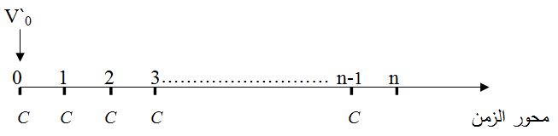

والقيمة الحالية للدفعات المتساوية عند النقطة 0، نرمز لها بالرمز V'₀، وتكون حسب الجدول التالي:

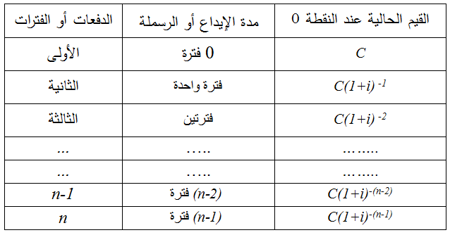

ومجموع الدفعات إبتداءا من آخر دفعة هو:
$${V'}_{0}=C{(1+i)}^{-\left(n-1\right)}+C{(1+i)}^{-(n-2)}+…+C{(1+i)}^{-2}+C{(1+i)}^{-1}+C$$
نلاحظ من خلال مجموع هذه الدفعات أنها تكون فيما بينها متتالية هندسية متزايدة حدها الأول:
C(1+i)^{-(n-1)} وأساسها (1+i) وعدد حدودها n.
قانون مجموع حدود المتتالية الهندسية:( S المجموع، aالحد الأول، r الأساس، n عدد الحدود) هو:

$$S=a\left[\frac{r^{n}-1}{r-1}\right]$$
ومنه:
$${V'}_{0}=C{(1+i)}^{-\left(n-1\right)}\left[\frac{{(1+i)}^{n}-1}{(1+i)-1}\right]$$
$$→{V'}_{0}=C{(1+i)}^{-\left(n-1\right)}\left[\frac{{{(1+i)}^{-\left(n-1\right)}(1+i)}^{n}-{(1+i)}^{-\left(n-1\right)}}{i}\right]$$

$$→{V'}_{0}=C\left[\frac{(1+i)-{(1+i)}^{-\left(n-1\right)}}{i}\right]$$
$$→{V'}_{0}=C\left[\frac{1+i-{(1+i)}^{-\left(n-1\right)}}{i}\right]$$
$$→{V'}_{0}=C\left[\frac{i}{i}+\frac{1-{(1+i)}^{-\left(n-1\right)}}{i}\right]$$

$$→{V'}_{0}=C\left[1+\frac{1-{(1+i)}^{-\left(n-1\right)}}{i}\right]$$

ملاحظة:
- لحساب قيمة العلاقة التالية لابد من الإستعانة بالجدول المالي رقم 04 بطرح فترة واحدة من المدة n وعند استخراج القيمة الجدولية يضاف إليها 1 صحيح.
$$\left[1+\frac{1-{(1+i)}^{-\left(n-1\right)}}{i}\right]$$
مثال:
من أجل تكوين رأس مال بعد 8 سنوات يودع زبون في بداية كل سنة لدى بنك مبلغ 12000 دج بمعدل فائدة 12%. أحسب القيمة الحالية للدفعات؟
الحل:
لدينا:
$${V'}_{0}=C\left[1+\frac{1-{(1+i)}^{-\left(n-1\right)}}{i}\right]$$
$$→{V'}_{0}=12000\left[1+\frac{1-{(1+0,12)}^{-\left(8-1\right)}}{0,12}\right]$$
$$→{V'}_{0}=12000×4,5637$$
$$→{V'}_{0}=54764,4 DA$$

- حساب عناصر القيمة الحالية لدفعات بداية المدة:
من خلال العلاقة العامة للقيمة الحالية لدفعات بداية المدة ، نستطيع الوصول إلى مختلف العناصر المكونة لهذه العلاقة: قيمة الدفعة الثابتة، معدل الفائدة، عدد الدفعات.
  - قيمة الدفعة الثابتة:
من العلاقة العامة:
$${V'}_{0}=C\left[1+\frac{1-{(1+i)}^{-\left(n-1\right)}}{i}\right]$$
$$→C=\frac{{V'}_{0}}{\left[1+\frac{1-{(1+i)}^{-\left(n-1\right)}}{i}\right]}$$

  - معدل الفائدة:
لمعرفة قيمة معدل الفائدة يجب حصر قيمة $\left[\frac{1-{(1+i)}^{-\left(n-1\right)}}{i}\right]$ ، وبعد حصر قيمته من العلاقة نبحث في الجدول المالي رقم 04 فنجد i المقابل لقيمتها وبمعلومية عدد الدفعات n=n-1. وفي حالة عدم إيجاد قيمتها في الجدول المالي رقم 04 نلجأ إلى طريقة التناسب.
$$\left[\frac{1-{(1+i)}^{-\left(n-1\right)}}{i}\right]=\frac{{V'}_{0}}{C}-1$$

3.4. عدد الدفعات:
بنفس الطريقة حساب معدل الفائدة i نحسب عدد الدفعات n ، لمعرفة عدد الدفعات يجب حصر قيمة $\left[\frac{1-{(1+i)}^{-\left(n-1\right)}}{i}\right]$ ، وبعد حصر قيمته من العلاقة نبحث من الجدول المالي رقم 04 فنجد n المقابل لقيمتها وبمعلومية i. وفي حالة عدم إيجاد عدد الدفعات في الجدول المالي رقم 04 نلجأ إلى طريقة التناسب.
$$\left[\frac{1-{(1+i)}^{-\left(n-1\right)}}{i}\right]=\frac{{V'}_{0}}{C}-1$$
ملاحظة:
- في حالة عدم ذكر نوع الدفعات في أي موضوع نستعمل الدفعات العادية أي (دفعات لنهاية المدة)

منصر إلياس، محاضرات في الرياضيات المالية، مطبوعة منشورة، جامعة أكلي محند أولحاج، البويرة، الجزائر، 2016، ص.55.
لقيطي الأخضر، محاضرات في الرياضيات المالية، مطبوعة منشورة، جامعة محمد بوضياف، المسيلة، الجزائر، 2016، ص43.
ناصر دادي عدون، مرجع سابق، ص. 78.
باديس بوغرة، مرجع سابق، ص.171.
ناصر دادي عدون، مرجع سابق، ص. 91-92.
باديس بوغرة، مرجع سابق، ص.173.

